SORTIE CULTURELLE ET SPIRITUELLE
THEME :
AIMER ET AGIR ENSEMBLE

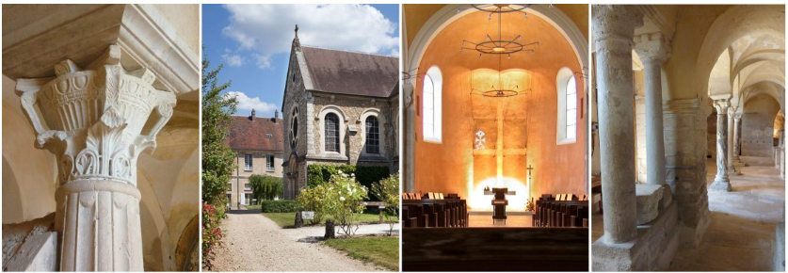


Le 06/06/2026
à l’Abbaye Notre-Dame de Jouarre
Avec Saint Benoît et Bienheureuse Pauline Jaricot
Faisons connaissance avec Pauline Jaricot
Pauline Marie Jaricot, communément appelée Pauline Jaricot, née à Lyon (France) le 21 juillet 1799 et décédée le 9 janvier 1862, est une laïque catholique française, fondatrice de l'Œuvre pontificale de la propagation de la foi et de la chaîne de prière en groupe dite du Rosaire Vivant.
Elle avait un grand désir d’évangélisation. Le chapelet est une prière à laquelle Pauline a toujours été fidèle.
Tout en étant laïcs comme Pauline, nous pouvons nous aussi embraser le monde par notre foi.
Pauline nous invite à l’évangélisation. Nous avons aussi notre mission d’évangélisation à mettre en œuvre autour de nous : “Unis-toi à cette mission. Prie et fais prier.” Depuis la béatification de Pauline en 2022, l’application Rosario est née.
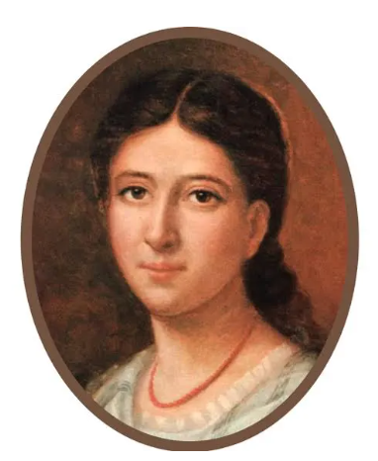
Faisons connaissance avec Saint Benoît
La recherche constante de Dieu
C'était un jeune noble né en 480 à Nursie en Ombrie. À 15 ans, on l'envoie à Rome faire ses études, accompagné de sa nourrice. Rome est terrible aux âmes pures. Benoît s'enfuit, car c'est "Dieu seul" qu'il cherche et il ne veut pas courir le risque de le perdre.
Plus tard, il organise des frères en prieuré et c'est ainsi que va naître la Règle bénédictine. La jalousie d'un prêtre les en chasse, lui et ses frères, et ils se réfugient au Mont-Cassin qui deviendra le premier monastère bénédictin en 529. Il y mourra la même année que sa sœur sainte Scholastique.
Saint patron de l'Europe
Son œuvre et la règle bénédictine ont exercé une influence fondamentale pendant des siècles dans le développement de la civilisation et de la culture en occident, bien au-delà de son pays et de son temps.
Imprégné de la prière
La prière fut le fondement de son œuvre, car sans elle il n'y a pas expérience de Dieu. Son intériorité n'était cependant pas détachée de la réalité et, dans l'inquiétude et la confusion de son temps, Benoît vivait sous le regard de Dieu, tourné vers lui, tout en étant attentif aux devoirs quotidiens envers les besoins concrets des gens. Il mourut en 547 et sa règle donne des conseils qui, au-delà des moines, sont utiles pour qui chemine vers Dieu.


Prière pour demander une grâce par l’intercession de Pauline
Seigneur,
Tu es venu sur la terre afin que les hommes aient la vie et qu’ils l’aient en abondance. À cette œuvre qui est la Tienne, Pauline-Marie Jaricot s’est dévouée tout entière.

Elle a établi la Propagation de la Foi pour les multitudes qui ne connaissent pas la Vie, le Rosaire Vivant pour ceux qui ne la possèdent pas dans son abondance.

Bienheureuse Pauline Jaricot, toi qui as consacré ta vie à répandre le Royaume du Christ en servant Dieu et les hommes, intercède pour nous et que Dieu daigne nous accorder la grâce que nous demandons humblement.
Amen.

Prière à l’Immaculée Conception avec sainte Pauline
“Ô Marie, Vierge Immaculée, Toi qui as été conçue sans péché, Toi qui as été choisie par Dieu pour être la Mère de Son Fils bien-aimé.
Nous nous tournons vers toi aujourd'hui avec humilité et amour dans nos cœurs.
Toi qui es pleine de grâce, Toi qui es la Reine du Ciel et de la Terre.
Ô Mère tendre et compatissante, nous te confions nos joies et nos peines, nos espoirs et nos craintes. Regarde avec bienveillance tes enfants sur la terre.
Que ton manteau immaculé nous enveloppe, protège-nous des ténèbres et du mal.
Guide-nous sur le chemin de la vérité et aide-nous à suivre les pas de ton Fils bien-aimé.
Ô Marie, modèle de pureté, apprends-nous à vivre avec foi et confiance, avec amour et service envers nos frères.
Que notre vie reflète la grâce que tu as reçue.
Immaculée Conception, prie pour nous, intercède en notre faveur auprès de ton Fils.
Aide-nous à grandir dans la sainteté et à répondre à l'appel de Dieu avec générosité.
Nous te confions nos intentions et nos prières, afin que, par ton intercession, elles parviennent à Dieu.
Ô Marie, notre Mère, écoute-nous avec tendresse et guide-nous sur le chemin qui mène à la vie éternelle.
Au nom du Père, du Fils et du Saint-Esprit. Amen.”

Prière de Jean Paul II en l’honneur de saint Benoît
O saint Patriarche, nous vous invoquons : levez vos bras paternels largement ouverts vers la Très Sainte Trinité et priez pour le monde, pour l’Eglise, et particulièrement pour l’Europe, pour votre Europe dont vous êtes le patron céleste : pour que celle-ci n’oublie pas, ne refuse pas, ne rejette pas l’extraordinaire trésor de la foi chrétienne qui, pendant des siècles a animé et fécondé l’histoire et le progrès moral, civil, culturel, artistique de ses différentes nations.

Que, par la vertu de sa matrice chrétienne, elle soit porteuse et génératrice d’unité et de paix, parmi les peuples du continent et ceux du monde entier.

Qu’elle garantisse à tous ses citoyens la sérénité, la paix, le travail, la sécurité, les droits fondamentaux, comme ceux qui concernent la religion, la vie de famille, et le mariage.
Amen.

Saint Benoît, Source d’inspiration et de Sagesse, priez pour nous

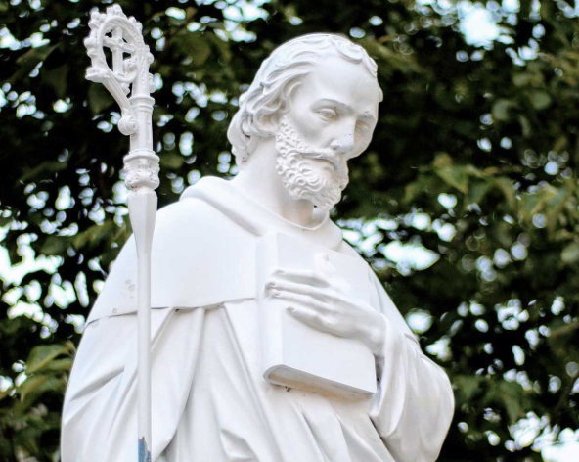

Prière à Notre Dame de l’Espérance
Vierge Marie, Notre-Dame de l'Espérance,
Toi qui as cru fermement en la promesse de Dieu
Et as porté en ton sein le Sauveur du monde,
Nous nous tournons vers toi avec confiance et dévotion. Dans les moments d'incertitude et de désespoir, inspire-nous l'espérance qui repose sur la foi en Dieu,
Aide-nous à voir la lumière dans les ténèbres et à persévérer dans la confiance malgré les épreuves.
Vierge Marie, étoile du matin qui annonce l'aurore nouvelle, guide-nous sur le chemin de la vérité et de l'amour, protège-nous des dangers et des tentations et soutiens-nous dans notre marche vers le Royaume de Dieu.
Toi qui as été témoin de la résurrection de ton Fils bien-aimé, intercède pour nous auprès de lui, obtiens-nous la grâce de vivre dans l'espérance joyeuse, et aide-nous à partager cette espérance avec tous ceux qui sont dans le besoin.
Vierge Marie, Notre-Dame de l'Espérance, nous te confions nos prières et nos soucis, particulièrement tous les membres et sympathisants de l’Action Catholique des femmes,
Et nous te demandons de prier pour nous devant le trône de Dieu.
Amen.

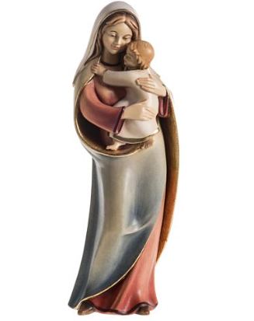
Chant :
Gloire à toi, je veux chanter pour toi,
Esprit de feu, Seigneur
Louange à toi, tu emplis l´univers,
Gloire à toi, alléluia.

1. Esprit Saint, envoie du haut du ciel
Un rayon de ta lumière, Viens en moi,
Seigneur, ô viens me visiter,
Mon cœur est prêt, mon cœur est prêt.

2. Esprit Saint, toi le don du Très-Haut
Souverain consolateur, Viens guérir,
ô Dieu, tout ce qui est blessé,
Mon cœur est prêt, mon cœur est prêt.

3. Esprit Saint, viens purifier ma vie,
Lave ce qui est souillé. Rends droit mon chemin,
Garde-moi du péché, Mon cœur est prêt, mon cœur est prêt.

Chapelet pour la Paix
Réflexion
« La paix du cœur est inséparable de la justice
et de la charité ; elle est le signe de la présence du Royaume de Dieu dans le monde. » (Catéchisme de l’Église catholique, n° 2304)
« Que la paix du Christ règne dans vos cœurs, puisque c’est à elle que vous avez été appelés pour former un seul corps. Soyez reconnaissants. » (Colossiens 3, 15)

Première dizaine
Ô Jésus, Toi dont le regard apaise les tempêtes et les âmes, je viens à Toi avec un cœur assoiffé de paix. Toi qui as brisé les chaînes de la mort par Ton amour silencieux, fais descendre sur moi une goutte de Ta douceur infinie. Que les eaux troubles de mon esprit s’apaisent à Ton souffle, que les cris du monde s’effacent dans l’écho de Ta voix qui murmure : « Viens à moi, et trouve le repos. »

Deuxième dizaine
Prions pour les défunts de l’Action Catholique des Femmes. Que par l’intercession de Notre Dame de Montligeon, Notre Seigneur les accueille dans Son Royaume. Prions pour tous ceux qui sont affligés par le départ d’un proche, afin que DIEU les console.

Troisième dizaine
Ô Jésus, avec Marie, Mère et Reine qui porte Ta paix au monde, nous Te demande de faire de notre assemblée des semeurs de Ton unité. Que nos pas tracent des sentiers de réconciliation, que nos yeux reflètent Ta lumière douce, que nos mains soient des rameaux d’olivier offerts à ceux qui souffrent. Toi qui es la Paix éternelle, enveloppe chacun de Ta présence jusqu’à ce que mon âme repose en Toi, Source de toute concorde. Amen. »

Chant :
Chercher avec toi dans nos vies,
Les pas de Dieu, Vierge Marie,
Par toi accueillir aujourd'hui
Le don de Dieu, Vierge Marie.

1. Puisque tu chantes avec nous
Magnificat, Vierge Marie,
Permets la Pâque sur nos pas,
Nous ferons tout ce qu'il dira.

2. Puisque tu souffres avec nous
Gethsémani, Vierge Marie
Soutiens nos croix de l’aujourd’hui
Entre tes mains voici ma vie.

3. Puisque tu demeures avec nous.
Pour l’Angélus, Vierge Marie
Guide nos pas vers l’inconnu
Car tu es celle qui a cru.

Prière à Notre Dame de la Paix
Vierge Marie, Notre Dame de Paix, tu es venue jusqu'à nous pour nous porter la paix de Dieu, Jésus, Ton Enfant. Avec tous ceux et celles qui t'ont invoquée dans l'épreuve et le désarroi, nous venons près de toi avec confiance car tu es notre Mère. Réjouis-toi, humble servante du Seigneur,
en ton cœur, Dieu établit sa demeure parmi nous
Dans le cœur de Jésus, ton enfant, Il nous révèle sa tendresse et sa miséricorde.

Au pied de la Croix, tu accueilles le pardon et la paix qu’Il nous obtient. Conduis-nous à la source d’eau vive de son Cœur. Prie pour nous, prie avec nous, Sainte Mère de Dieu, pour que nous soyons des artisans de réconciliation et des serviteurs de la paix.

Nous connaîtrons alors la paix du cœur promise à ceux et qui marchent avec toi sur les chemins de l’Evangile pour que le monde ait la vie et qu’il l’ait en abondance. Amen.

